2015 11月-27日佛山九江高明调试记录
- 两个油站均使用金穗软件，WinXP, 360.
- 设置鼠标，发送键盘指令都能够正常工作（在运行360的情况下）
- 使用新的配置脚本，能灵活的解决遇到的兼容性问题：
  - 偶而会出现Customer_Text发送的位置偏差，增大Sleep的时间能解决这个问题。配置程序将将缺省时间改为300毫秒
  - 输入油编号时，会出现选择的下拉框。在油号输入后，增加多一个点击命令
  - 一体机给的油号内容不符合税控软件的定义；增加一个字符串替换命令，将其转换满足税控软件要求
  - 在广茂油站发现会出现CopyClipBoard错误(1/4的发生概率)，修改代码，在设置前执行Clipboard Clean操作后，问题不再出现。
总结：
新的方案能提供很好的灵活性，通过具有编程能力的脚本，能很好的解决大部分兼容性问题。还有下面问题需要考虑：
- 调整界面，尽量少占用空间。缺省让工具一直保持在前台；
- 提供配置文件管理服务，让后期安装时，不需要配置，只需要从服务器下载相应配置文件即可；
- 一体机优化，考虑当操作员消枪后，直接发送发票打印信息

2015 11月-20日深圳广聚能源调试记录
- 一体机升级，一波三折，等刘杰快奔溃时，问题搞定，业务正常，发票信息能够推送；

- 发票打印辅助调试，也是一波三折。没在XP机器上调试过（我记得朱村也是XP的，或许是SP3，或许我记错了，下次确认下），程序使用了几个高版本的.Net库，结果在黄普友的帮助下，现场改代码搞定。

- 上午报喜时，我很明确达到设计目标，使用SetForeground和SendKey，焦点能准确定位到客户编辑框，文字能正确推送。但到了下午，发现不能定位编辑框，而且推送先是1/2的成功概率，然后是1/3的成功概率；后来在回来的路上，对比易加油的配置文件，意识到SendKey不稳定或者不工作的原因，可能是程序在执行一系列操作时，没有延时，没有给对方程序处理时间。这可以解释为什么在我的开发机是OK，别的机器不行。

- 为了确保有一定的成果，换为SendMessage方式，瞬间成功。但只能推送客户信息，其他信息在Grid表中，无法定位其窗口句柄。

存在问题，确认一体机来的打印请求后，一体机没有清除打印按钮。请一体机同事使用我的程序调测下，看看哪边的问题。我使用仿真程序，没发现送的的消息不对：
<? xml version ="1.0" encoding="utf-8" ?>
<Invoice_Response Order_Number="JYZF12634217789885198868" Result="0">
<Time>2015-11-20T21:24:09</Time ><Result_Detail></Result_Detail>
</Invoice_Response>

这是我的软件包，请执行chedaoreciptHike.exe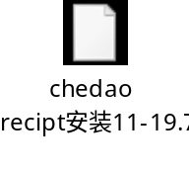,缺省端口是3344.

操作员反馈：打印发票操作太多，首先点击方块消枪，然后等刷新后，点击打印发票。接着转向辅助程序，找到相应的项，双击。接着完成发票剩余内容。打印。我们是否应该重新review下一体机与发票打印辅助程序的交互。一体机和发票机分别放置在收银台的两端，操作起来是很不方便。

与易加油发票打印功能相比，我们的功能局限性还是比较大。我明天再调查下，做出一个改进方案。

2015 11月-17日朱村调试记录
- 一体机升级后，与辅助工具通信正常；
- 使用windows detective，金穗税控软件的Windows结构与北京鑫旺一样，Windows的配置能够通用
- 朱村使用的金穗版本是V2.0.10.150915, 北京鑫旺的版本是V2.0.10.150426.01，两者大版本一致，不应该有不同。但事实如此。朱村也装有360，但不影响我们的程序，OS是Window XP；鑫旺是Windows 7。
- 针对金穗软件，程序定义了两个窗口，第一个是发票打印的大窗口，匹配模式为：S(开具增值税普通发票)[0]，小括号内为窗口名称，第二个为发票打印的名称编辑框，匹配模式为：S(开具增值税普通发票)[0] /S(FPtiankai_new)[0] /T(WindowsForms10.Window.8.app.)[0] /T(WindowsForms10.Window.8.app.)[0]/ T(WindowsForms10.Window.8.app.)[10]/ T(WindowsForms10.EDIT.app.)[0]。程序先定位大窗口，激活，然后再定位编辑框，并激活。在我的两台开发机(Win10)都能成功(与仿真程序交互)。但在朱村的机器上，最后一步激活编辑框没有效果。这样影响程序体验，如果用户的焦点(光标)不停留在名称编辑框中，辅助程序会将信息发送到不正确位置。
- 最后调整程序，加入提示。
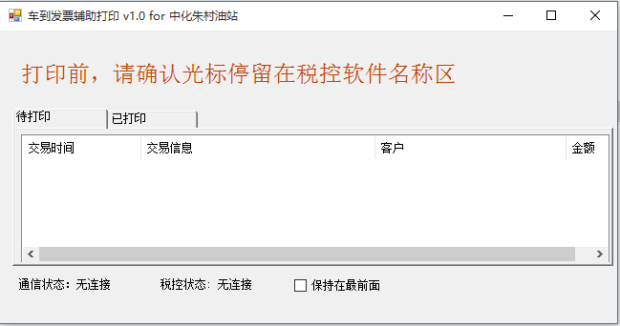
- 下一步，使用SendMessage将信息直接注入名称编辑框。因为之前对当前方法很有信心，所以对SendMessage进行调试。
- 现场验证了，安装注册、日志上载和定期报告功能。根据状态报告，目前，程序运行正常，不过也没有打印业务发生:(.

2015 11月-3日朱村调试记录
- 发票打印辅助工具（下称辅助工具）首先将指定窗口推到前台，然后发送键盘命令。程序假定窗口激活后，光标是停在第一个编辑框内，大部分情况，第一个编辑框为发票抬头信息。然后安装预定义的顺序发送交易内容和预定字符串。如果操作员移动了光标的位置，后续的操作就会引起发票信息的混乱。这一点，程序界面必须在醒目位置提醒用户(todo)。
- 发票信息只能打印一次，打印完成后，记录被放置到已打印列表。如发生打印错误的情况，发票不能再重新发送。是否允许操作员再发送已打印记录？(TBD)
- 新的打印请求是插入列表的头顶第一行，这方便用户查看（最新往往是需要关注的)。但带来另一个问题是，如果此时选择了一行，新的纪录插入，选择行会被挤下，也许会引起操作员的困惑。
- 哪些内容该显示？在实际操作中，操作员希望辅助工具与发票打印程序并排使用，这时候空间不够。我们应该尽量少的占用空间。
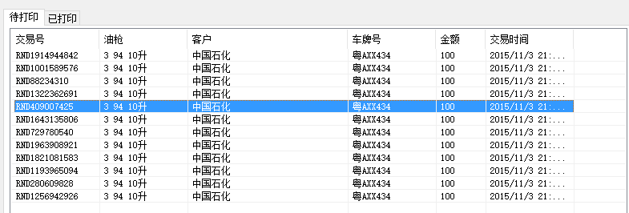
建议：交易号拿走，将车牌号，油枪，油品，数量，金额合并，改为：粤AXXXX 油枪3 92# 10升；然后是客户和金额。交易时间，将日期拿走。(TBD)
- 一体机，发票打印放在二级菜单，有待商榷。打发票还是一个高频行为。
- 确认交易，进入二级菜单后，发票打印的按钮出现得很慢，需要第二次进入才看到打印发票按钮。
- 按下打印发票按钮后，打印按钮一直存在。建议只要将信息发送到辅助工具，就可以将打印按钮拿掉。一是消息肯定是发送成功的，二是，再按打印按钮，辅助工具即使收到请求，打印列表也不会出现，因为已经打印过了。

